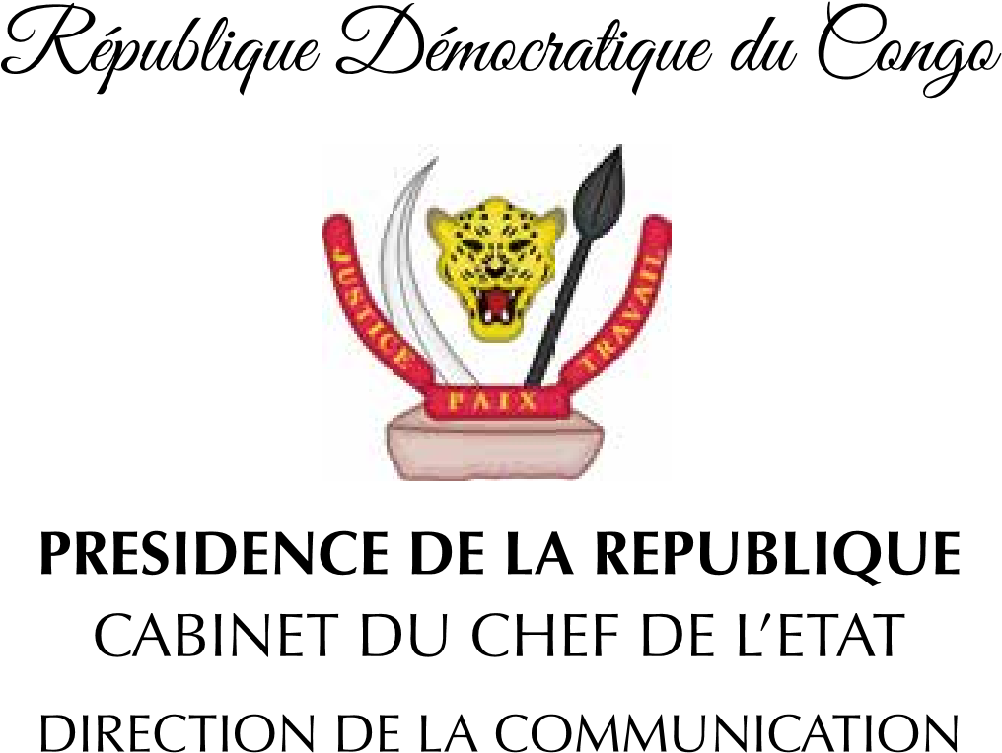
ALLOCUTION DE SON EXCELLENCE MONSIEUR
FÉLIX-ANTOINE TSHISEKEDI TSHILOMBO,
PRESIDENT DE LA REPUBLIQUE DEMOCRATIQUE DU CONGO
« LANCEMENT DU PROGRAMME PRÉSIDENTIEL ACCÉLÉRÉ DE LUTTE CONTRE LA PAUVRETÉ ET LES INÉGALITÉS » Lac de Ma Vallée / Kinshasa, Mercredi 16 octobre 2019

presidence.cd
Madame la Présidente de l’Assemblée Nationale,
Monsieur le Président du Sénat,
Monsieur le Premier Ministre,
Mesdames et Messieurs membres du bureau du Sénat,
Honorables Sénateurs,
Honorables Membres du bureau de l’Assemblée nationale,
Honorables Députés nationaux,
Mesdames et Messieurs des corps constitués,
Mesdames et Messieurs les Ambassadeurs, Chefs de mission diplomatique et Représentants des organismes internationaux, Monsieur le Gouverneur de la Ville-Province de Kinshasa,
Monsieur le Bourgmestre de la Commune de Mont Ngafula,
Mesdames et Messieurs, Distingués invités,
Le 15 août 2018, alors candidat Président de la République, j’avais présenté ma vision à travers mon programme politique intitulé : « VAINCRE LA PAUVRETE ». A cette occasion, j’invitais le peuple Congolais à m’accompagner dans ma ferme détermination à réaliser avec lui le rêve d’un nouveau départ.

Durant ma tournée de campagne, j’ai été troublé par l’ampleur réelle de la paupérisation de l’ensemble de nos concitoyens qui a atteint des proportions considérables, n’épargnant ni l’agriculteur, ni le pêcheur, ni l’éleveur, ni l’artisan, ni le fonctionnaire, ni l’enseignant, ni même l’étudiant, bref la grande majorité de notre population.
J’ai constaté que 27 ans depuis le lancement de la journée internationale pour l’élimination de la pauvreté, les progrès se font encore attendre dans notre pays car on note une progression exponentielle de ce fléau.
L’état d’indigence, de vulnérabilité et de désespoir que nous lisons chaque jour dans les yeux de nombre de nos concitoyens est révoltant et ne peut nous laisser indifférents.
Des enseignements importants sont à tirer des résultats de la dernière grande enquête nationale sur la pauvreté couvrant la période allant de 2005 à 2012.
En moyenne nationale, l’incidence de la pauvreté a baissé de 8 points de pourcentage, passant de 71,3 % en 2005 à 63,4 % en 2012. Durant la même période, l’extrême pauvreté ou pauvreté sévère a baissé 2 fois moins vite.
Du fait de la mise en œuvre simultanée de nombreux projets de développement à travers le pays, la réduction de la pauvreté en milieu rural a été dix fois supérieure à celle intervenue en milieu urbain.
En dépit de la baisse de l’incidence de la pauvreté en moyenne nationale, les inégalités entre provinces sont demeurées criantes.
Suivant l’ancien découpage administratif du pays, le Kasaï Oriental, jadis grand grenier agricole du Centre, est aujourd’hui deux fois plus pauvre que Kinshasa.
Ceci peut être expliqué par plusieurs facteurs notamment la libéralisation de l’exploitation de diamant artisanal qui a détourné la population de l’agriculture et la jeunesse de l’école.
Quatre provinces issues de l’ancien découpage administratif ont vu l’incidence de pauvreté se maintenir au-delà de 70 %. Il s’agit du Kasaï Oriental (78,6 %), de l’Équateur (77,3 %), du Kasaï Occidental (74,9 %) et du Bandundu (74,6%). Ces quatre provinces sont celles qui ont enregistré le plus grand recul en matière de lutte contre la pauvreté.
Les provinces ayant reçu le plus d’assistance ont été les plus performantes en matière de réduction de la pauvreté. Il s’agit respectivement du Nord Kivu, du Sud Kivu et de la Province Orientale.
Ces trois provinces ont bénéficié d’une attention particulière des bailleurs de fonds du fait des conflits armés qui y ont sévi durant de longues années. Aussi, l’orientation de leur économie à dominance agricole explique-t-elle en partie leurs performances. Les mines n’ont pas été, hélas, un facteur décisif de réduction de la pauvreté.
Autre illustration, la baisse de l’incidence de la pauvreté au Katanga, province minière par excellence, a été inférieure à 3 points de pourcentages durant la période, contre une moyenne nationale de 8 points et un record de 24 points au Sud Kivu.

La pauvreté reste donc un phénomène de masse en RDC. En dépit de l’absence d’une mise à jour récente de l’enquête nationale sur la pauvreté, celle-ci est évaluée à 63% en 2017, avec une incidence en milieu rural qui avoisine les 70%.
Dans 15 territoires de la RDC, l’incidence de la pauvreté était supérieure à 85%, selon une étude menée en 2017 par la Cellule d’Analyses des Indicateurs de Développement, CAID en sigle. Il s’agit des territoires de Boso-Bolo, Businga, Djolu, Inongo, Kasongo-Lunda, Katako-Kombe, Katanda, Kiri, Kole, Lodja, Lomela, Lusambo, Miabi, Poko, et Songololo.
Au-delà des variables prises en compte par le PNUD, il y en a d’autres qui influencent très négativement la qualité de vie de nos concitoyens. En effet, la desserte en eau potable tourne autour de 26% au niveau national, avec une disparité criante entre le milieu urbain, ravitaillé à 38%, et le milieu rural couvert à 14%. Quant à l’électricité, la couverture est inférieure à 10 % au niveau national et de seulement 1% en milieu rural.
Dans ce magnifique site du Lac de Ma Vallée qui nous accueille ce jour, mais aussi dans les villages avoisinants, tous situés à seulement quelques kilomètres du centre de Kinshasa, des services adéquats d’approvisionnement en eau potable sont inexistants. Il en est de même de l’électricité.
En milieu rural, seuls 7% des logements sont construits en matériaux durables tandis que 95% des ménages sont dépourvus de tout système d’assainissement, de fosses septiques et de latrines couvertes. Ces statistiques expriment le paradoxe de la République Démocratique du Congo : un pays immensément riche avec une population extrêmement pauvre.
J’ai pris la ferme résolution de combattre ce paradoxe avec les moyens que peut générer notre pays et avec l’appui des amis de la République Démocratique du Congo.
Ma détermination est ferme, mais le succès ne sera au rendez-vous qu’avec l’implication de tous mes compatriotes, au-delà des clivages politiques. C’est pourquoi, je vais engager le pays dans des réformes de grande envergure partant de la refondation de l’État avec la justice comme épicentre jusqu’aux secteurs de la vie nationale.
La lutte contre les anti-valeurs notamment la corruption, le détournement des deniers publics, la fraude fiscale, la contrebande, le tribalisme, sera acharnée. Tous les moyens seront mis en œuvre pour que toutes les recettes de l’État soient canalisées vers le Trésor public. Ceci nous donnera les moyens nécessaires pour enrayer ces inégalités et instaurer ainsi la justice sociale pour nos concitoyens.
C’est d’ailleurs dans cette optique que le dernier Conseil des Ministres a adopté l’hypothèse d’un budget qui atteint la barre de 10 milliards que je juge encore maigre pour le grand Congo, mais nous allons y aller progressivement.

Mesdames et Messieurs,
Dans notre pays, la pauvreté est en outre l’un des principaux vecteurs de violences et divers autres types de conflits. Elle suscite et ravive l’émergence des forces négatives dont les mouvements rebelles en favorisant l’enrôlement facile des femmes, hommes et enfants démunis dans diverses entreprises criminelles, allant du phénomène « Kuluna » dans nos villes, aux rebellions armées qui sévissent encore dans certaines parties du territoire.
Vivre dans un environnement hostile, sans eau potable ni électricité, sans écoles ni formation pour adultes, sans système de santé adéquat, sans routes, sans nourriture, sans revenu, etc. est l’une des formes les plus insidieuses de violation des droits de l’homme. La pauvreté en République Démocratique du Congo, je la côtoie depuis ma tendre enfance, que ce soit ici même à Kinshasa ou dans de nombreuses localités du pays où j’ai été relégué à l’époque avec ma famille.
Nous sommes partis de la pauvreté de quelques minorités au moment de l’accession de notre pays à la souveraineté internationale à sa généralisation telle que nous la vivons à nos jours.
Je ne perds de vue que certains de nos compatriotes ont acquis leurs richesses au fruit de leurs efforts, tandis que d’autres par des voies illégales. Ma vision n’est pas celle de pérenniser la pauvreté mais bien au contraire celle de l’eclosion de milliers d’entrepreneurs congolais créateurs d’emploi et de richesse.
Mesdames et Messieurs, Distingués invités,
Nos populations n’ont rien à faire des réunions interminables, tables rondes, forums ou sommets qui traitent des questions du développement et de lutte contre la pauvreté dans le monde non assortis de solutions idoines. Elles attendent des actions concrètes qui transforment leur vécu quotidien et restaurent leur dignité. C’est à cela que ce programme doit s’atteler.
Ce Programme Présidentiel Accéléré de Lutte Contre la Pauvreté et les Inégalités doit être compris comme l’une des initiatives phares du Programme de gouvernement pour le quinquennat.
Il s’agit d’un programme présidentiel ambitieux, qui se mettra en œuvre à travers différents canaux, dont le Fonds Social de la République. Il n’a pas vocation à se substituer aux différents programmes et projets existants.
Il vise simplement à réduire les inégalités et à permettre l’accélération, là où les programmes traditionnels apportent des résultats plus lents. Je voudrais m’assurer que le gouvernement qui gère au quotidien la vie de nos populations, partage cette vision pour soulager et sortir nos populations de cette misère devenue chronique. L’accélération de la réduction de la pauvreté est à ce prix.
S’agissant des Provinces, je saisis l’opportunité de la rencontre de ce jour pour les engager dans les programmes mettant l’amélioration de l’homme au centre de leurs actions de façon à offrir les meilleures conditions de vie dans les milieux ruraux.
C’est ici le lieu de rappeler l’initiative que j’ai prise visant l’émulation des gouvernements provinciaux, à travers un mécanisme d’évaluation régulière des provinces en fonction de leurs performances, c’està-dire sur base de leurs capacités à répondre aux besoins de base des populations sous leur administration.
Mesdames et Messieurs,
Comme je l’ai dit ci-haut, l’extrême misère de notre peuple n’est pas une fatalité. Elle n’est pas non plus une malédiction ou un mauvais sort qui nous serait jeté.
J’ai l’intime conviction que nous pouvons inverser la courbe de la pauvreté en transformant le potentiel de notre pays en richesses, au service de tous.
J’insiste sur la participation de tous pour éviter les erreurs du passé dont la plus grave était que seuls les pouvoirs publics définissaient les projets, les géraient à partir de Kinshasa et souvent les détournaient de leur destination initiale.
Mesdames et Messieurs, Distingués invités,
De manière concrète, ce Programme vise à ce que vingt millions de congolais vivant en milieu rural et périurbain dans les 145 territoires de notre pays quittent la pauvreté ou l’extrême pauvreté dans les 5 prochaines années. Il comprend trois composantes, à savoir :
Premièrement, l’amélioration de l’accès des populations rurales et périurbaines aux infrastructures et services socio-économiques de base ;
Deuxièmement, la promotion des économies rurales et périurbaines ;
Troisièmement, le renforcement des capacités en gestion axée sur les résultats de développement au niveau national, provincial et local. La première composante du Programme vise à accroitre l’accès de la population aux services de base qui sont l’habitat, l’électricité à travers la promotion des microcentrales hydroélectriques, l’eau potable, la santé et les pistes de desserte agricole. Cette liste n’est pas exhaustive.
La seconde composante vise à s’assurer que les populations des villages et des quartiers périurbains disposent de sources de revenu améliorées et stables et qu’elles consomment au moins un repas équilibré par jour. Cette composante mettra un accent particulier sur la promotion de filières agricoles inclusives.
La troisième composante vise à développer une culture de l’autonomie, qui se traduira par l’appropriation du développement par les populations bénéficiaires, le renforcement de l’estime de soi, la méritocratie et l’attachement motivé à leur milieu de vie.
Par ailleurs, la promotion d’un financement adapté en milieu rural est un élément majeur du Programme Présidentiel Accéléré de Lutte contre la Pauvreté et les Inégalités. En effet, que ce soit en milieu rural ou en milieu urbain, plusieurs congolais sont exclus du système financier classique.
Mesdames, Messieurs,
Distingués invités,

Le Programme dont je viens de dévoiler les principales articulations exige un financement ambitieux sur plusieurs années.
A ceux qui pourraient se montrer sceptiques face à une telle ambition, je leur dirais ceci : Exceller, c’est avant tout progresser, être en mouvement, s’efforcer d’agir de mieux en mieux. C’est pourquoi, je demanderai au Gouvernement de ne ménager aucun effort pour explorer toutes les voies possibles susceptibles de nous donner les moyens de cette action salvatrice pour notre peuple.
Madame la Présidente de l’Assemblée Nationale,
Monsieur le Président du Sénat,
Monsieur le Premier Ministre,
Mesdames et Messieurs membres du bureau du Sénat,
Honorables Sénateurs,
Honorables Membres du bureau de l’Assemblée nationale,
Honorables Députés nationaux,
Mesdames et Messieurs des corps constitués,
Mesdames et Messieurs les Ambassadeurs, Chefs de mission diplomatique et Représentants des organismes internationaux, Monsieur le Gouverneur de la Ville-Province de Kinshasa,
Monsieur le Bourgmestre de la Commune de Mont Ngafula,
Mesdames et Messieurs, Distingués invités,
J’émets le vœu que l’an prochain, nous nous retrouvions, lors de la journée internationale de l’élimination de la pauvreté, pour évaluer nos progrès et nous projeter pour la suite.

Les populations de Kimwenza qui nous accueillent ce jour m’ont fait parvenir leurs états de besoins et priorités. Il y a, entre autres besoins, la construction d’un pont sur la Lukaya, la fourniture en eau et électricité, la construction d’une école et d’un centre de santé. De tous ces besoins, la réhabilitation du pont était en tête de leurs priorités.
Je crois pouvoir indiquer aujourd’hui est que dans un proche avenir, nous reviendrons dans ce quartier pour inaugurer avec eux le pont indiqué. Le reste de leurs besoins seront discutés et analysés au cas par cas pour des mesures appropriées. Toutefois, nous avons anticipé sur leur autre besoin d’importance en procédant à la réhabilitation et la construction de la route de Kimwenza qui part de l’avenue By Pass jusqu’au-delà de la gare de Kimwenza.
Sur ce, je lance officiellement le Programme Présidentiel Accéléré de lutte contre la Pauvreté et les inégalités.
Je vous remercie et que Dieu bénisse la République Démocratique du Congo.

